Proyecto de Desarrollo del Sistema de la Producción Metalmecánica y Mantenimiento Vehicular para la empresa “MetalMotors S.A” (SIP M&M)

Prototipo de Interfaz de Usuario

Versión 1.1

Historial de Revisión

|  |  |  |  |
| --- | --- | --- | --- |
| **Fecha** | **Versión** | **Descripción** | **Autor** |
| 31/01/2017 | 1.0 | Versión preliminar como propuesta de desarrollo. | Grupo 1.   * Beltrán Daniel. * Criollo José. * Erraez Yessenia. * Vasco Elsa. |
| 09/02/2017 | 1.1 | Versión modificada como propuesta de desarrollo. | Grupo 1.   * Beltrán Daniel. * Criollo José. * Erraez Yessenia. * Vasco Elsa. |

Tabla de contenidos

1. Introducción 7

1.1 Propósito 7

1.2 Alcance 7

1.3 Definiciones, Acrónimos, y Abreviaciones 7

1.4 Referencias 7

2. Ventana Principal de ingreso al sistema 7

2.1 Interfaz Principal Log In 7

**2.1.1** **Propósito** 7

**2.1.2** **Acciones y objetos** 7

**2.1.3** **Objetos Compuestos** 7

**2.1.4** **Dimensiones** 8

**2.1.5** **Captura de pantalla de Ejemplo** 8

3. Ventana Principal de Menús 8

3.1 Interfaz De Módulos 8

**3.1.1** **Propósito** 8

**3.1.2** **Acciones, objetos** 8

**3.1.3** **Objetos Compuestos** 9

**3.1.4** **Dimensiones** 9

**3.1.5** **Captura de pantalla de Ejemplo** 10

4. Módulo Cliente. 13

4.1 Registrar Nuevo. 13

**4.1.1** **Propósito** 13

**4.1.1** **Acciones y objetos** 13

**4.1.2** **Objetos Compuestos** 13

**4.1.3** **Dimensiones** 14

**4.1.4** **Captura de pantalla de Ejemplo** 14

4.2 Consultar Cliente. 15

**4.2.1** **Propósito** 15

**4.2.2** **Acciones y objetos** 15

**4.2.3** **Objetos Compuestos** 15

**4.2.4** **Dimensiones** 15

**4.2.5** **Captura de pantalla de Ejemplo** 16

4.3 Modificar Cliente. 16

**4.3.1** **Propósito** 16

**4.3.2** **Acciones y objetos** 16

**4.3.3** **Objetos Compuestos** 16

**4.3.4** **Dimensiones** 17

**4.3.5** **Captura de pantalla de Ejemplo** 17

4.4 Eliminar Cliente. 17

**4.4.1** **Propósito** 17

**4.4.2** **Acciones y objetos** 17

**4.4.3** **Objetos Compuestos** 17

**4.4.4** **Dimensiones** 18

**4.4.5** **Captura de pantalla de Ejemplo** 18

5. Módulo Gestión de la Producción 19

5.1 Registrar Proyecto. 19

**5.1.1** **Propósito** 19

**5.1.2** **Acciones y objetos** 19

**5.1.3** **Objetos Compuestos** 19

**5.1.4** **Dimensiones** 20

**5.1.5** **Captura de pantalla de Ejemplo** 20

5.2 Consultar Proyecto. 21

**5.2.1** **Propósito** 21

**5.2.2** **Acciones y objetos** 21

**5.2.3** **Objetos Compuestos** 21

**5.2.4** **Dimensiones** 21

**5.2.5** **Captura de pantalla de Ejemplo** 21

5.3 Modificar Proyecto. 22

**5.3.1** **Propósito** 22

**5.3.2** **Acciones y objetos** 22

**5.3.3** **Objetos Compuestos** 22

**5.3.4** **Dimensiones** 23

**5.3.5** **Captura de pantalla de Ejemplo** 23

5.4 Eliminar Proyecto. 23

**5.4.1** **Propósito** 23

**5.4.2** **Acciones y objetos** 23

**5.4.3** **Objetos Compuestos** 23

**5.4.4** **Dimensiones** 24

**5.4.5** **Captura de pantalla de Ejemplo** 25

6. Módulo Mantenimiento Vehicular. 25

6.1 Registrar Mantenimiento. 25

**6.1.1** **Propósito** 25

**6.1.2** **Acciones y objetos** 25

**6.1.3** **Objetos Compuestos** 25

**6.1.4** **Dimensiones** 26

**6.1.5** **Captura de pantalla de Ejemplo** 27

6.2 Consultar Mantenimiento. 27

**6.2.1** **Propósito** 27

**6.2.2** **Acciones y objetos** 27

**6.2.3** **Objetos Compuestos** 28

**6.2.4** **Dimensiones** 28

**6.2.5** **Captura de pantalla de Ejemplo** 28

6.3 Modificar Mantenimiento. 28

**6.3.1** **Propósito** 28

**6.3.2** **Acciones y objetos** 28

**6.3.3** **Objetos Compuestos** 29

**6.3.4** **Dimensiones** 29

**6.3.5** **Captura de pantalla de Ejemplo** 30

6.4 Eliminar Mantenimiento Vehicular. 30

**6.4.1** **Propósito** 30

**6.4.2** **Acciones y objetos** 30

**6.4.3** **Objetos Compuestos** 30

**6.4.4** **Dimensiones** 31

**6.4.5** **Captura de pantalla de Ejemplo** 32

7. Módulo de Facturación. 32

7.1 Sub módulo Registrar Factura. 32

**7.1.1** **Datos Cliente.** 32

**7.1.2** **Propósito** 32

**7.1.3** **Acciones y objetos** 32

**7.1.4** **Objetos Compuestos** 32

**7.1.5** **Dimensiones** 32

**7.1.6** **Consumidor Final.** 33

**7.1.7** **Propósito** 33

**7.1.8** **Acciones y objetos** 33

**7.1.9** **Objetos Compuestos** 33

**7.1.10** **Dimensiones** 33

7.2 Sub Módulo Eliminar Factura. 33

**7.2.1** **Propósito** 33

**7.2.2** **Acciones y objetos** 33

**7.2.3** **Objetos Compuestos** 33

**7.2.4** **Dimensiones** 33

7.3 Sub módulo Modificar Factura. 33

**7.3.1** **Propósito** 33

**7.3.2** **Acciones y objetos** 33

**7.3.3** **Objetos Compuestos** 33

**7.3.4** **Dimensiones** 34

8. Modulo Reportes. 34

8.1 Criterio Reportes. 34

**8.1.1** **Propósito** 34

**8.1.2** **Acciones y objetos** 34

**8.1.3** **Objetos Compuestos** 34

**8.1.4** **Dimensiones** 34

**8.1.5** **Captura de pantalla de Ejemplo** 35

9. Módulo Administración del Sistema. 35

9.1 Sub Módulo Administración de Usuarios. 35

**9.1.1** **Registrar Usuario.** 35

**9.1.2** **Propósito** 35

**9.1.3** **Acciones y objetos** 35

**9.1.4** **Objetos Compuestos** 35

**9.1.5** **Dimensiones** 36

**9.1.6** **Captura de pantalla de Ejemplo** 36

**9.1.7** **Consultar Usuario.** 36

**9.1.8** **Propósito** 36

**9.1.9** **Acciones y objetos** 37

**9.1.10** **Objetos Compuestos** 37

**9.1.11** **Dimensiones** 37

**9.1.12** **Captura de pantalla de Ejemplo** 37

**9.1.13** **Modificar Usuario.** 38

**9.1.14** **Propósito** 38

**9.1.15** **Acciones y objetos** 38

**9.1.16** **Objetos Compuestos** 38

**9.1.17** **Dimensiones** 38

**9.1.18** **Captura de pantalla de Ejemplo** 38

**9.1.19** **Eliminar Usuario.** 39

**9.1.20** **Propósito** 39

**9.1.21** **Acciones y objetos** 39

**9.1.22** **Objetos Compuestos** 39

**9.1.23** **Dimensiones** 39

**9.1.24** **Captura de pantalla de Ejemplo** 40

10. Módulo de Ayuda 40

10.1 Manual de Usuario. 40

**10.1.1** **Propósito** 40

**10.1.2** **Acciones y objetos** 40

**10.1.3** **Dimensiones** 40

10.2 Glosario de Términos. 40

**10.2.1** **Propósito** 40

**10.2.2** **Acciones y objetos** 40

**10.2.3** **Dimensiones** 40

11. Modulo Salir 40

**11.1.1** **Propósito** 40

12. Estándares Gráficos 41

13. Otros Estándares 41

14. Jerarquías de Navegación 41

Prototipo de Interfaz de Usuario

# Introducción

## Propósito

El propósito de este documento será mostrar y definir las diferentes interfaces que van a interactuar con los usuarios también se describirán las características y detalles del diseño.

De esta forma el usuario podrá identificar la interfaces, los valores que se podrá ingresar en cada campo y tener una visión del software.

## Alcance

El documento pretende mostrar y definir las interfaces de usuario, además se podrá identificar los datos de cada módulo y su diferente funcionalidad que ayudará a mejorar la operatividad de la empresa METALMOTORS S.A.

El documento de Especificación de Casos de Uso se encuentra estrechamente relacionado con este documento.

## Definiciones, Acrónimos, y Abreviaciones

(Ver glosario)

## Referencias

Ver Documento de Especificación de Casos de Uso.

# Ventana Principal de ingreso al sistema

## Interfaz Principal Log In

### **Propósito**

SIP M&M, por niveles de seguridad necesitara autentificar el ingreso al sistema para esto se crea la pantalla Login la cual le pide al usuario que se identifique y accede a las funciones del sistema. Para esto el usuario deberá ingresar su nombre de usuario y la contraseña.

### **Acciones y objetos**

**Acceder:** El objeto es llamado cuando el usuario presione el botón "Acceder", permitiéndole acceder a su respectivo perfil de trabajo previo a una validación de los datos ingresados (nombre de usuario y contraseña), brindando así un ambiente de trabajo seguro y confiable.

**Cerrar:** El objeto es llamado cuando el usuario presione el botón "Cerrar", permitiéndole cerrar la ventana del Login y además cerrando el sistema.

### **Objetos Compuestos**

La interfaz de usuario “Log In” está compuesta de los siguientes objetos:

Etiqueta Usuario.

Etiqueta Contraseña.

Etiqueta Log In.

Caja Usuario.

Caja Contraseña.

Botón Acceder.

Botón Cerrar.

### **Dimensiones**

#### **Posición**

La posición de la interfaz se encontrará en un principio en el centro de la pantalla del computador con atributos y características de posición móvil.

#### **Tamaño**

Tamaño: 749 x 495píxeles

Atributos de tamaño:

* 1. minimizable
  2. maximizable
  3. Se puede cerrar

#### **Forma**

Forma por defecto: Rectangular

#### **Color**

Por defecto: Plomo.

### **Captura de pantalla de Ejemplo**

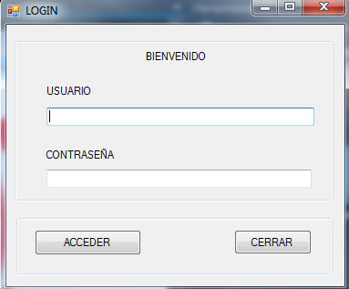

# Ventana Principal de Menús

## Interfaz De Módulos

### **Propósito**

Esta interfaz le permite al usuario de SIP M&M, acceder a los diferentes módulos para realizar las actividades que tienen permitidas.

### **Acciones, objetos**

**Administración del Sistema:** El objeto de este es permitir al usuario Ingresar, Eliminar, Modificar, y Consultar los usuarios que manejarán el SIP M&M.

**Cliente:** El objeto de Cliente es poder Registrar, Eliminar y Modificar los clientes de la empresa MetalMotors S.A.

**Gestión de la Producción:** El objeto de este módulo es poder Registrar, Eliminar y Modificar un proyecto realizado por la empresa MetalMotors S.A.

**Mantenimiento Vehicular:** El objeto de este módulo es poder Registrar, Eliminar y Modificar un mantenimiento vehicular realizado por la empresa MetalMotors S.A

**Facturación:** El objeto de Facturación es permitir al Gerente Administrativo administrar la emisión de facturas tanto registrar, modificar, eliminar facturas que permitan a la administración llevar una contabilidad adecuado del funcionamiento de la empresa METALMOTORS S.A.

**Reportes:** El objeto de este módulo es permitir a los Gerentes Administrativo y de Producción la gestión de los reportes que se generen posterior a la realización de proyectos y del mantenimiento vehicular en la empresa METALMOTORS S.A.

**Ayuda:** El objeto de este módulo es la ayuda en el manejo y entendimiento del funcionamiento del sistema SIP M&M para la empresa METALMOTORS S.A.

### **Objetos Compuestos**

La interfaz de usuarios “Principal” está compuesta de los siguientes objetos:

Menú Cliente

Menú Gestión de la Producción.

Menú Mantenimiento Vehicular.

Menú Facturación.

Menú Reportes.

Menú Ayuda.

Administrador de Usuarios.

Registrar Usuario.

Eliminar Usuario.

Modificar Usuario.

Consultar Usuario

Registrar Cliente.

Eliminar Cliente.

Modificar Cliente

Registrar Proyecto

Eliminar Proyecto

Modificar Proyecto

Registrar Mantenimiento Vehicular

Eliminar Mantenimiento Vehicular

Modificar Mantenimiento Vehicular.

Registrar Factura

Modificar Factura.

Eliminar Factura.

Menú Administración del Sistema

Criterios de reportes

Manual de Usuario

Glosario de términos.

Salir.

### **Dimensiones**

#### **Posición**

La posición de la interfaz se encontrará en un principio en el centro de la pantalla del computador con atributos y características de posición móvil.

#### **Tamaño**

Tamaño: 1004 x 536píxeles.

Atributos de tamaño:

* 1. minimizable
  2. maximizable
  3. se puede cerrar

#### **Forma**

Forma por defecto: Rectangular

#### **Color**

Color por defecto: Gris y azul.

### **Captura de pantalla de Ejemplo**

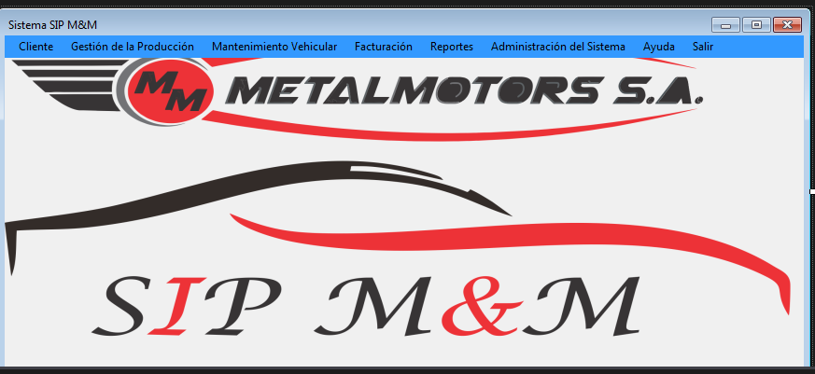

#### **Menú Clientes.**

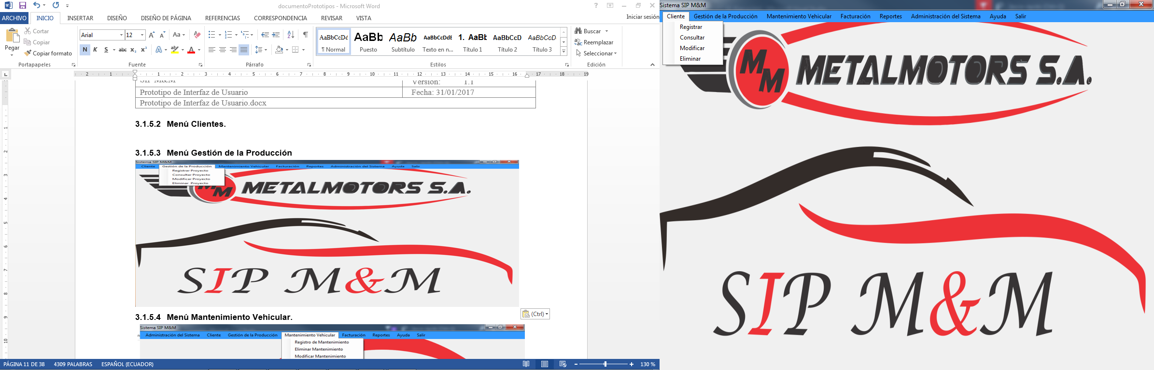

#### **Menú Gestión de la Producción**

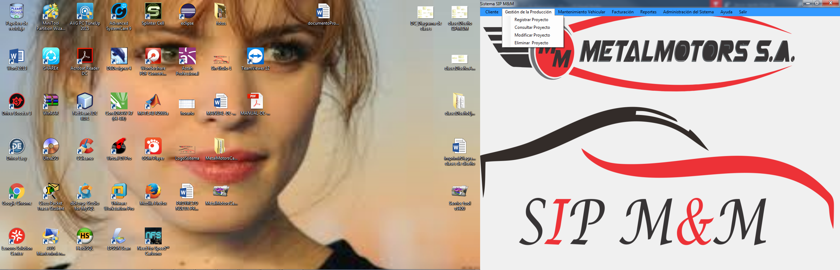

#### **Menú Mantenimiento Vehicular.**

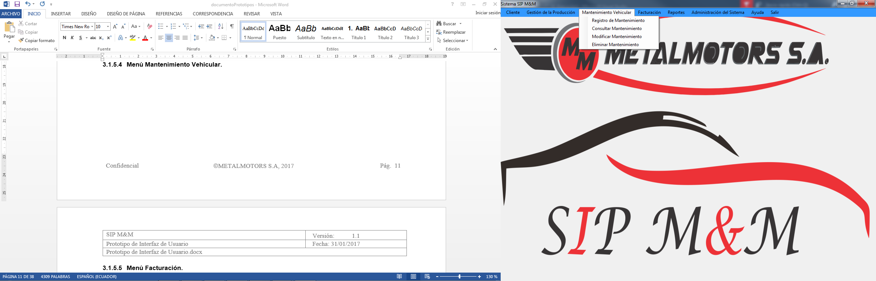

#### **Menú Facturación.**

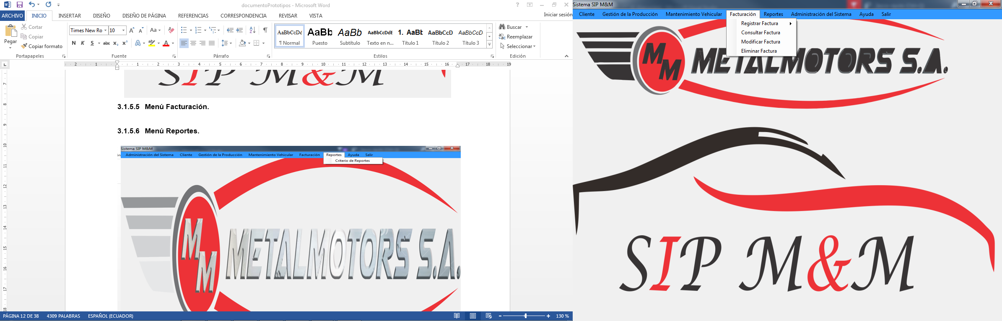

#### **Menú Reportes.**

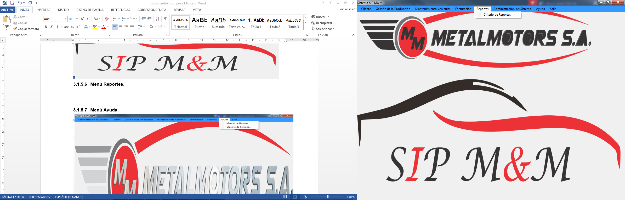

#### **Menú Administración del Sistema.**

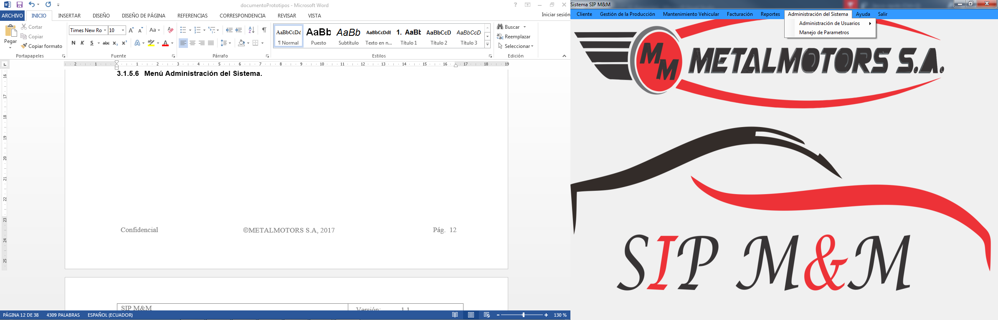

#### **Menú Ayuda.**

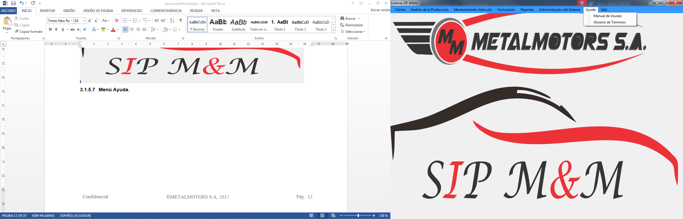

#### **Menú Salir.**

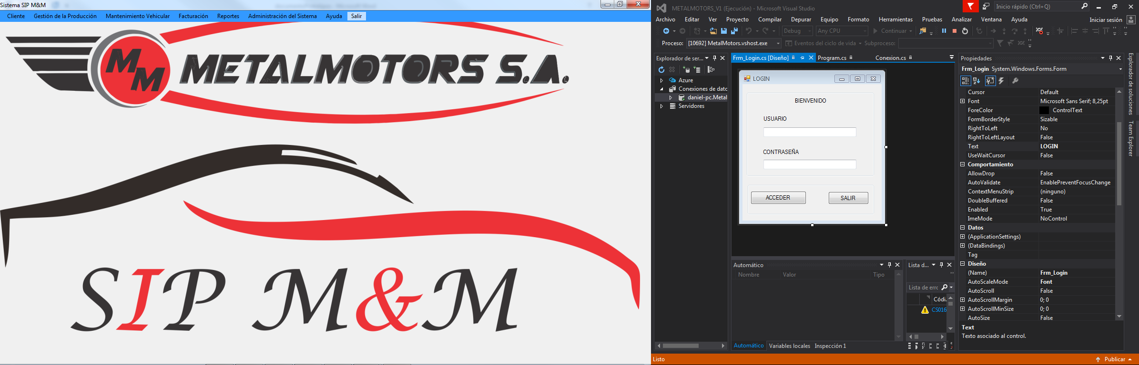

# Módulo Cliente.

## Registrar Nuevo.

### **Propósito**

Esta interfaz tiene como finalidad permitir registrar y guardar un cliente nuevo ingresando los parámetros necesarios.

### **Acciones y objetos**

**Guardar:** Al hacer clic valida los campos y si todo es correcto emite un mensaje y almacena en la base de datos.

**Nuevo:** Cuando se hace clic sobre el objeto este limpia la ventana y permite ingresar nuevamente los parámetros necesarios.

**Salir:** Cuando se hace clic sobre el objeto este vuelve al menú principal.

### **Objetos Compuestos**

La interfaz tendrá los siguientes objetos:

lblApellidos

lblNombres

lblC.I/RUC

lblDireccion

lblTeléfono

lblCelular

lblE-mail

txtApellidos

txtNombres

txtC.I/RUC

txtDireccion

txtTeléfono

txtCelular

txtE-mail

btnGuardar

btnNuevo

btnSalir

### **Dimensiones**

#### **Posición**

La posición inicial de ésta interfaz de usuario es CenterScreen.

#### **Tamaño**

Tamaño: 476, 398 pixeles

#### **Forma**

Forma por defecto: Rectangular

#### **Color**

Color: Plomo

### **Captura de pantalla de Ejemplo**

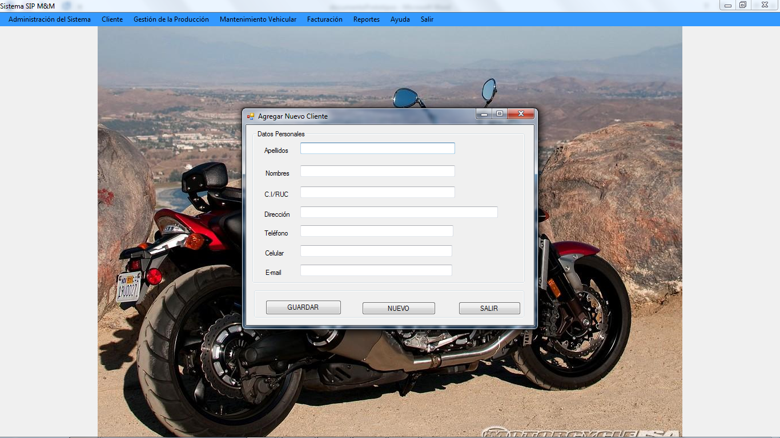

Para la comprobacion de la conexión de la base de datos realizamos la siguiente consulta

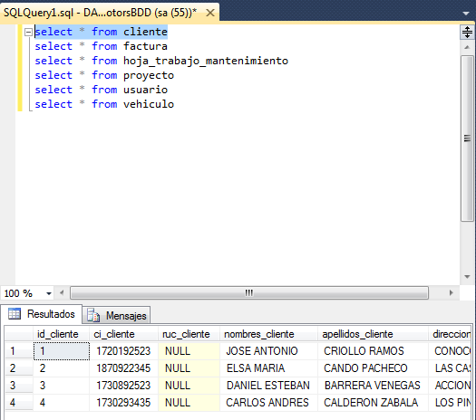

## Consultar Cliente.

### **Propósito**

Esta interfaz tiene como finalidad permitir buscar los datos de un cliente utilizando varios parámetros de búsqueda tales como C.I, RUC, Apellido, Nombre; una vez seleccionado el parámetro deseado debemos dar clic en el botón buscar y ésta automáticamente llenara la tabla Lista de Clientes con todos los datos que posea el mismo.

### **Acciones y objetos**

**Buscar:** Mostrará la lista de los clientes con sus respectivos datos previamente seleccionado el parámetro de búsqueda

**Salir:** Cuando se hace clic sobre el objeto este vuelve al menú principal.

### **Objetos Compuestos**

La interfaz tendrá los siguientes objetos:

lblParámetro de Búsqueda.

txtPárametro de Búsqueda.

tabLista de clientes

btnBuscar

btnSalir

### **Dimensiones**

#### **Posición**

La posición inicial de ésta interfaz de usuario es CenterScreen.

#### **Tamaño**

Tamaño: 476, 398 pixeles

#### **Forma**

Forma por defecto: Rectangular

#### **Color**

Color: Plomo

### **Captura de pantalla de Ejemplo**

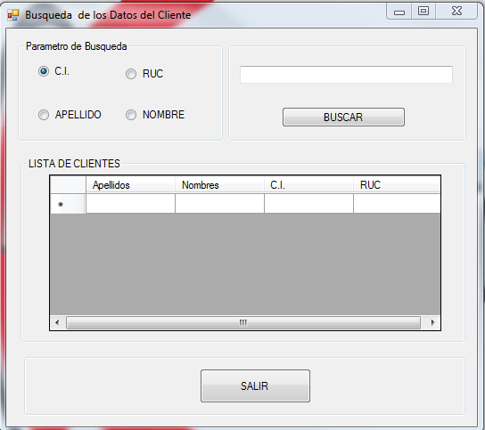

## Modificar Cliente.

### **Propósito**

El propósito de esta interfaz es permitir al usuario actualizar o modificar los datos de un cliente previamente registrado.

### **Acciones y objetos**

**Buscar Cliente:** Permite buscar en la base de datos un cliente registrado en el sistema además de listar los clientes del sistema para así poder Modificarlo.

**Guardar:** Permite guardar la modificaciones hechas en los campos del cliente registrado en el sistema.

**Nuevo:** Permite crear un nuevo cliente llenando los campos necesarios y así guardarlo en el sistema.

**Salir:** Cuando se hace clic sobre el objeto este vuelve al menú principal.

### **Objetos Compuestos**

lblApellidos

lblNombres

lblCI/RUC

lblDireccion

lblTeléfono

lblCelular

lblE-mail

txtApellidos

txtNombres

txtCI/RUC

txtDirección

txtTeléfono

txtCelular

txtE-mail

btnBuscar Cliente

btnGuardar

btnNuevo

btnSalir

### **Dimensiones**

#### **Posición**

La posición inicial de ésta interfaz de usuario es CenterScreen.

#### **Tamaño**

Tamaño: 476, 398 pixeles

#### **Forma**

Forma por defecto: Rectangular

#### **Color**

Color: Plomo

### **Captura de pantalla de Ejemplo**

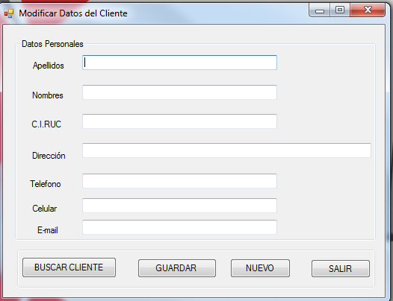

## Eliminar Cliente.

### **Propósito**

Esta interfaz fue creada para permitirnos la eliminación registro de un nuevo cliente y guardarlos en la base de datos

### **Acciones y objetos**

**Buscar Cliente:** Permite buscar en la base de datos un cliente registrado en el sistema para así poder eliminarlo.

**Eliminar:** Cuando se hace clic sobre el objeto este elimina un cliente registrado en el sistema.

**Salir:** Cuando se hace clic sobre el objeto este vuelve al menú principal.

### **Objetos Compuestos**

lblApellidos

lblNombres

lblC.I/RUC

lblDireccion

lblTeléfono

lblCelular

lblE-mail

txtApellidos

txtNombres

txtC.I/RUC

txtDireccion

txtTeléfono

txtCelular

txtE-mail

btnGuardar

btnBuscar

btnSalir

### **Dimensiones**

#### **Posición**

La posición inicial de ésta interfaz de usuario es CenterScreen.

#### **Tamaño**

Tamaño: 476, 398 pixeles

#### **Forma**

Forma por defecto: Rectangular

#### **Color**

Color: Plomo

### **Captura de pantalla de Ejemplo**

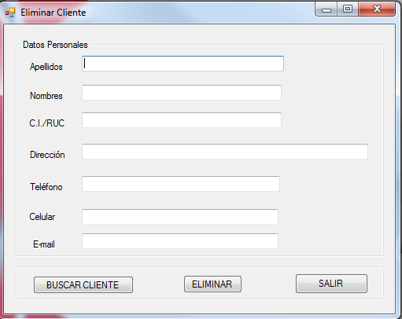

# Módulo Gestión de la Producción

## Registrar Proyecto.

### **Propósito**

Esta interfaz tiene como finalidad permitir registrar y guardar un proyecto nuevo ingresando los parámetros necesarios.

### **Acciones y objetos**

**Buscar Cliente:** Cuando se hace clic sobre el objeto este busca un cliente registrado en el sistema y llena los campos de datos del cliente.

**Lista de Insumos:** Permite ingresar una lista los insumos necesarios para el desarrollo del proyecto.

**Lista de Adicionales:** Permite ingresar una lista los adicionales necesarios para el desarrollo del proyecto.

**Guardar:** Al hacer clic valida los campos y si todo es correcto emite un mensaje y almacena en la base de datos.

**Nuevo:** Al hacer clic este limpia la ventana y permite llenar los campos para registrar un proyecto.

**Salir:** Cuando se hace clic sobre el objeto este vuelve al menú principal.

### **Objetos Compuestos**

La interfaz tendrá los siguientes objetos:

lblApellidos

lblNombres

lblCI/RUC

lblDireccion

lblTeléfono

lblCelular

lblE-mail

lblNombre del Proyecto

lblFecha de Ingreso

lblFecha de Entrega

lblCosto del Proyecto

lblDetalles

lblInsumos

lblAdicionales

lblNumero de horas de trabajo

txtApellidos

txtNombres

txtCI/RUC

txtDireccion

txtTeléfono

txtCelular

txtE-mail

txtNombre del Proyecto

cbFecha de Ingreso

cbFecha de Entrega

txtCosto del Proyecto

txtDetalles

tabInsumos

tabAdicionales

txtNumero de horas de trabajo

btnBuscar Cliente

btnSeleccionar Insumo

btnSelecionar Adicionales.

btnGuardar

btnNuevo

btnSalir

### **Dimensiones**

#### **Posición**

La posición inicial de ésta interfaz de usuario es CenterScreen.

#### **Tamaño**

Tamaño: 476, 398 pixeles

#### **Forma**

Forma por defecto: Rectangular

#### **Color**

Color: Plomo

### **Captura de pantalla de Ejemplo**

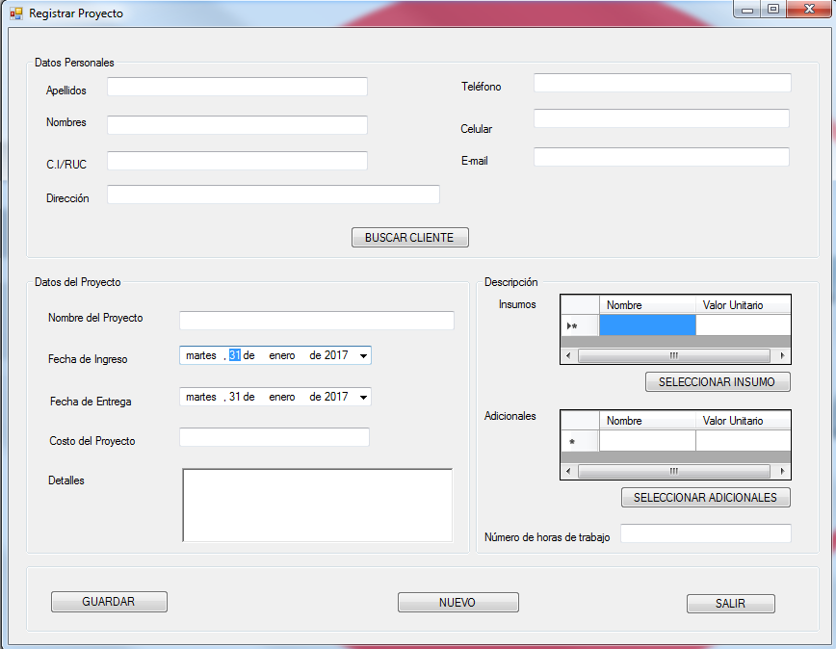

Para comprobar la conexión realizamos la siguiente consulta.

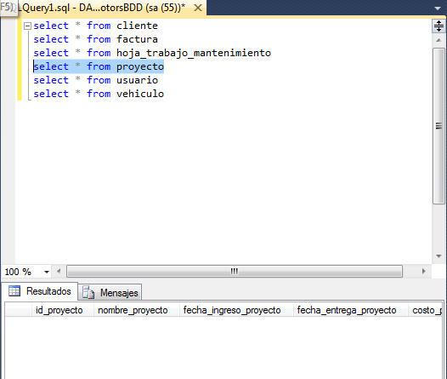

## Consultar Proyecto.

### **Propósito**

Esta interfaz tiene como finalidad permitir consultar un proyecto registrado en el sistema SIP M&M.

### **Acciones y objetos**

**Buscar:** Cuando se hace clic sobre el objeto este busca un proyecto registrado en el sistema y llena los campos de datos del proyecto.

**Salir:** Cuando se hace clic sobre el objeto este vuelve al menú principal.

### **Objetos Compuestos**

lblParámetro de Búsqueda.

txtPárametro de Búsqueda.

tabLista de Proyectos

btnBuscar

btnSalir

### **Dimensiones**

#### **Posición**

La posición inicial de ésta interfaz de usuario es CenterScreen.

#### **Tamaño**

Tamaño: 476, 398 pixeles

#### **Forma**

Forma por defecto: Rectangular

#### **Color**

Color: Plomo

### **Captura de pantalla de Ejemplo**

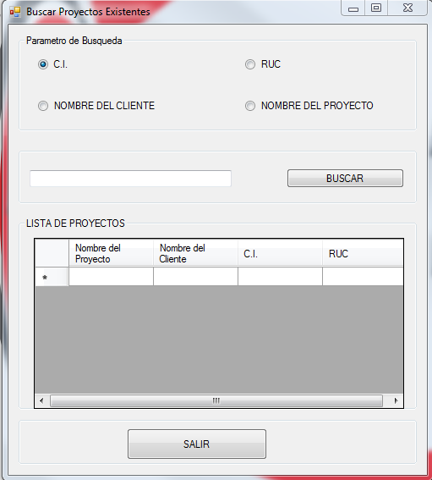

## Modificar Proyecto.

### **Propósito**

Esta interfaz tiene como finalidad permitir modificar un proyecto registrado en el sistema SIP M&M.

### **Acciones y objetos**

**Buscar Proyecto:** Cuando se hace clic sobre el objeto este busca un cliente registrado en el sistema y llena los campos de datos del cliente.

**Seleccionar Insumo:** Permite escoger de una lista los insumos necesarios para el desarrollo del proyecto.

**Seleccionar Adicionales:** Permite escoger de una lista los adicionales necesarios para el desarrollo del proyecto.

**Guardar:** Al hacer clic valida los campos y si todo es correcto emite un mensaje y almacena en la base de datos.

**Nuevo:** Al hacer clic este limpia la ventana y permite llenar los campos para registrar un proyecto.

**Salir:** Cuando se hace clic sobre el objeto este vuelve al menú principal.

### **Objetos Compuestos**

lblApellidos

lblNombres

lblCI/RUC

lblDireccion

lblTeléfono

lblCelular

lblE-mail

lblNombre del Proyecto

lblFecha de Ingreso

lblFecha de Entrega

lblCosto del Proyecto

lblDetalles

lblInsumos

lblAdicionales

lblNumero de horas de trabajo

txtApellidos

txtNombres

txtCI/RUC

txtDireccion

txtTeléfono

txtCelular

txtE-mail

txtNombre del Proyecto

cbFecha de Ingreso

cbFecha de Entrega

txtCosto del Proyecto

txtDetalles

tabInsumos

tabAdicionales

txtNumero de horas de trabajo

btnBuscar Cliente

btnSeleccionar Insumo

btnSelecionar Adicionales.

btnGuardar

btnNuevo

btnSalir

### **Dimensiones**

#### **Posición**

La posición inicial de ésta interfaz de usuario es CenterScreen.

#### **Tamaño**

Tamaño: 476, 398 pixeles

#### **Forma**

Forma por defecto: Rectangular

#### **Color**

Color: Plomo

### **Captura de pantalla de Ejemplo**

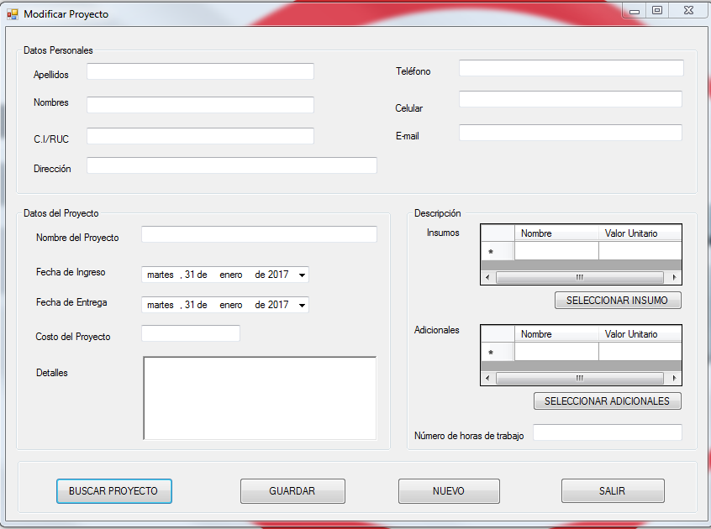

## Eliminar Proyecto.

### **Propósito**

Esta interfaz tiene como finalidad permitir eliminar un proyecto registrado en el sistema SIP M&M.

### **Acciones y objetos**

**Buscar Proyecto:** Cuando se hace clic sobre el objeto esta busca un proyecto registrado en el sistema y lista todos los proyectos existentes mediante el criterio de búsqueda.

**Seleccionar Insumo:** Permite escoger de una lista los insumos necesarios para el desarrollo del proyecto.

**Seleccionar Adicionales:** Permite escoger de una lista los adicionales necesarios para el desarrollo del proyecto.

**Eliminar:** Al hacer clic este permite eliminar un proyecto que este registrado en el sistema.

**Salir:** Cuando se hace clic sobre el objeto este vuelve al menú principal.

### **Objetos Compuestos**

lblApellidos

lblNombres

lblCI/RUC

lblDireccion

lblTeléfono

lblCelular

lblE-mail

lblNombre del Proyecto

lblFecha de Ingreso

lblFecha de Entrega

lblCosto del Proyecto

lblDetalles

lblInsumos

lblAdicionales

lblNumero de horas de trabajo

txtApellidos

txtNombres

txtCI/RUC

txtDireccion

txtTeléfono

txtCelular

txtE-mail

txtNombre del Proyecto

cbFecha de Ingreso

cbFecha de Entrega

txtCosto del Proyecto

txtDetalles

tabInsumos

tabAdicionales

txtNumero de horas de trabajo

btnBuscar Cliente

btnSeleccionar Insumo

btnSelecionar Adicionales.

btnGuardar

btnNuevo

btnSalir

### **Dimensiones**

#### **Posición**

La posición inicial de ésta interfaz de usuario es CenterScreen.

#### **Tamaño**

Tamaño: 476, 398 pixeles

#### **Forma**

Forma por defecto: Rectangular

#### **Color**

Color: Plomo

### **Captura de pantalla de Ejemplo**

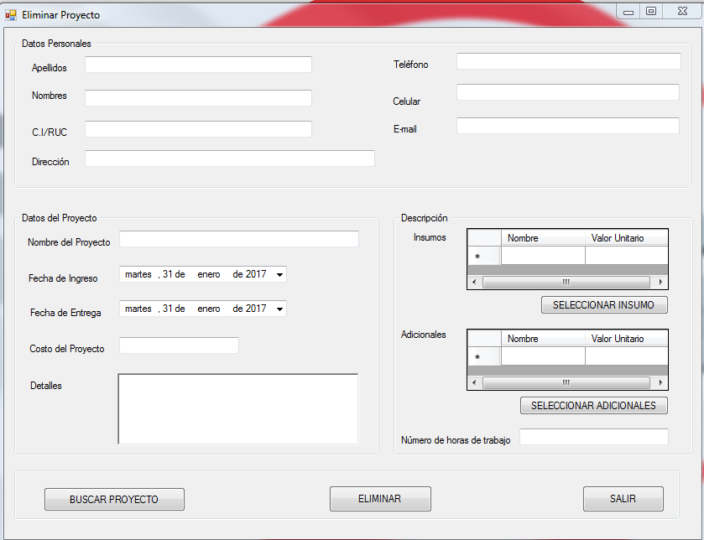

# Módulo Mantenimiento Vehicular.

## Registrar Mantenimiento.

### **Propósito**

Esta interfaz tiene como finalidad permitir registrar y guardar un mantenimiento vehicular nuevo ingresando los parámetros necesarios.

### **Acciones y objetos**

**Buscar Cliente:** Cuando se hace clic sobre el objeto este busca un cliente registrado en el sistema y llena los campos de datos del cliente.

**Lista de Insumos:** Permite ingresar una lista los insumos necesarios para el mantenimiento vehicular.

**Lista de Adicionales:** Permite ingresar una lista los adicionales necesarios para el mantenimiento vehicular.

**Guardar:** Al hacer clic valida los campos y si todo es correcto emite un mensaje y almacena en la base de datos.

**Nuevo:** Al hacer clic este limpia la ventana y permite llenar los campos para registrar un mantenimiento.

**Salir:** Cuando se hace clic sobre el objeto este vuelve al menú principal.

### **Objetos Compuestos**

La interfaz tendrá los siguientes objetos:

lblApellidos

lblNombres

lblCI/RUC

lblDireccion

lblTeléfono

lblCelular

lblE-mail

lblPlaca

lblMarca

lblModelo

lblAño

lblChasis

lblDescripción

lblInsumos

lblServicios

lblAdicionales

txtApellidos

txtNombres

txtCI/RUC

txtDireccion

txtTeléfono

txtCelular

txtE-mail

txtPlaca

txtMarca

txtModelo

txtAño

txtChasis

txtDescripción

tabInsumos

tabServicios

tabAdicionales

btnGuardar

btnNuevo

btnSalir

### **Dimensiones**

#### **Posición**

La posición inicial de ésta interfaz de usuario es CenterScreen.

#### **Tamaño**

Tamaño: 476, 398 pixeles

#### **Forma**

Forma por defecto: Rectangular

#### **Color**

Color: Plomo

### **Captura de pantalla de Ejemplo**

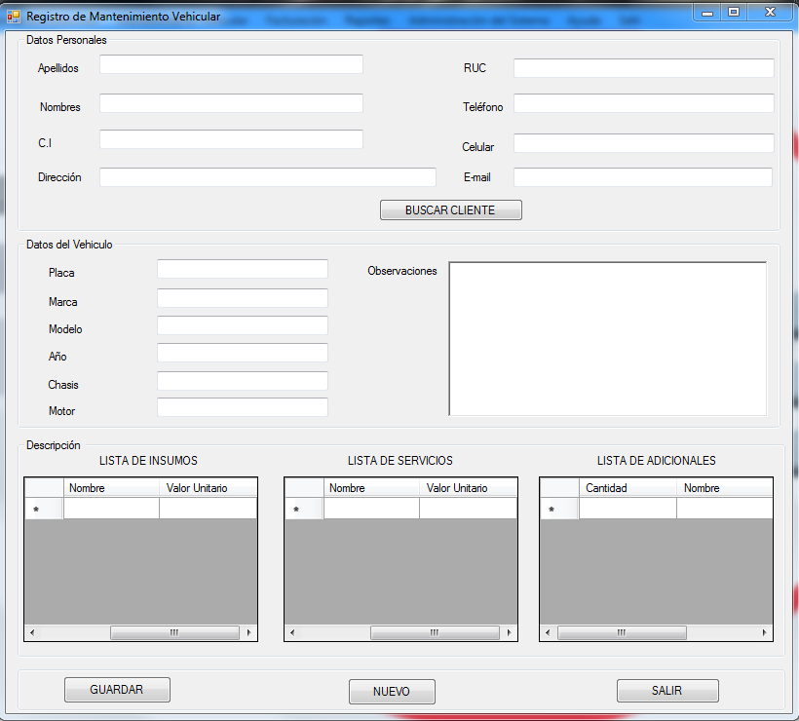

Para comprobar la conexión realizamos la siguiente consulta.

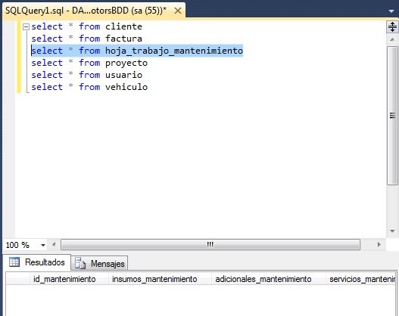

## Consultar Mantenimiento.

### **Propósito**

Esta interfaz tiene como finalidad permitir consultar un mantenimiento registrado en el sistema SIP M&M.

### **Acciones y objetos**

**Buscar:** Cuando se hace clic sobre el objeto este busca un mantenimiento registrado en el sistema y llena los campos lista de mantenimientos.

**Salir:** Cuando se hace clic sobre el objeto este vuelve al menú principal.

### **Objetos Compuestos**

lblParámetro de Búsqueda.

txtPárametro de Búsqueda.

tabLista de Mantenimientos

btnBuscar

btnSalir

### **Dimensiones**

#### **Posición**

La posición inicial de ésta interfaz de usuario es CenterScreen.

#### **Tamaño**

Tamaño: 476, 398 pixeles

#### **Forma**

Forma por defecto: Rectangular

#### **Color**

Color: Plomo

### **Captura de pantalla de Ejemplo**



## Modificar Mantenimiento.

### **Propósito**

Esta interfaz tiene como finalidad permitir modificar un mantenimiento vehicular registrado en el sistema SIP M&M.

### **Acciones y objetos**

**Buscar Mantenimiento:** Cuando se hace clic sobre el objeto esta busca un mantenimiento registrado en el sistema y lista los mismos de acuerdo al criterio de búsqueda escogido.

**Seleccionar Insumo:** Permite escoger de una lista los insumos necesarios para el desarrollo del proyecto.

**Seleccionar Adicionales:** Permite escoger de una lista los adicionales necesarios para el desarrollo del proyecto.

**Guardar:** Al hacer clic valida los campos y si todo es correcto emite un mensaje y almacena en la base de datos.

**Nuevo:** Al hacer clic este limpia la ventana y permite llenar los campos para registrar un nuevo mantenimiento.

**Salir:** Cuando se hace clic sobre el objeto este vuelve al menú principal.

### **Objetos Compuestos**

lblApellidos

lblNombres

lblCI/RUC

lblDireccion

lblTeléfono

lblCelular

lblE-mail

lblPlaca

lblMarca

lblModelo

lblAño

lblChasis

lblDescripción

lblInsumos

lblServicios

lblAdicionales

txtApellidos

txtNombres

txtCI/RUC

txtDireccion

txtTeléfono

txtCelular

txtE-mail

txtPlaca

txtMarca

txtModelo

txtAño

txtChasis

txtDescripción

tabInsumos

tabServicios

tabAdicionales

btnBuscar Mantenimiento

btnGuardar

btnNuevo

btnSalir

### **Dimensiones**

#### **Posición**

La posición inicial de ésta interfaz de usuario es CenterScreen.

#### **Tamaño**

Tamaño: 476, 398 pixeles

#### **Forma**

Forma por defecto: Rectangular

#### **Color**

Color: Plomo

### **Captura de pantalla de Ejemplo**

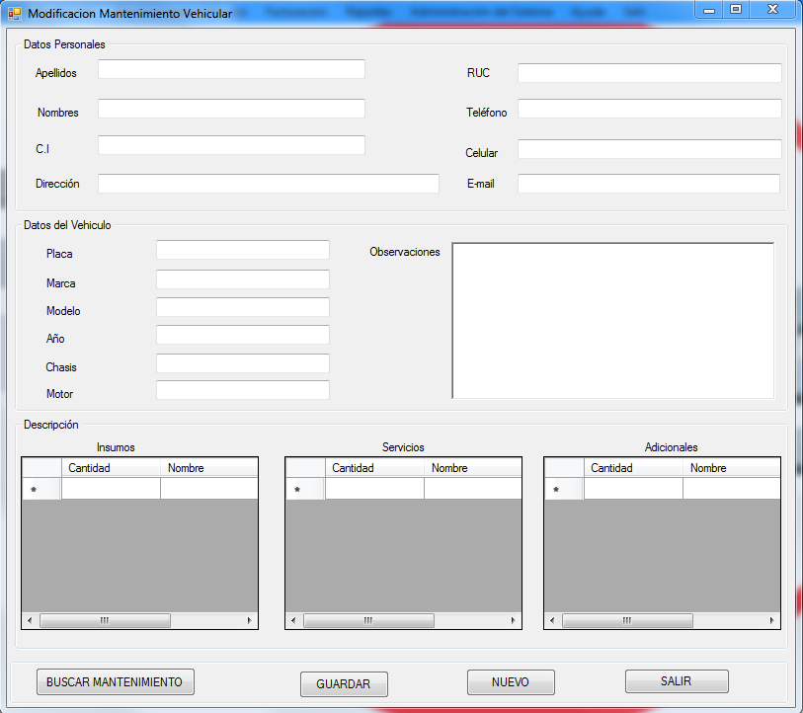

## Eliminar Mantenimiento Vehicular.

### **Propósito**

Esta interfaz tiene como finalidad permitir eliminar un Mantenimiento vehicular registrado en el sistema SIP M&M.

### **Acciones y objetos**

**Buscar Mantenimiento:** Cuando se hace clic sobre el objeto esta busca un mantenimiento registrado en el sistema y lista todos los mantenimientos hechos en ese vehículo.

**Eliminar:** Al hacer clic este permite eliminar un proyecto que este registrado en el sistema.

**Salir:** Cuando se hace clic sobre el objeto este vuelve al menú principal.

### **Objetos Compuestos**

lblApellidos

lblNombres

lblCI/RUC

lblDireccion

lblTeléfono

lblCelular

lblE-mail

lblPlaca

lblMarca

lblModelo

lblAño

lblChasis

lblDescripción

lblInsumos

lblServicios

lblAdicionales

txtApellidos

txtNombres

txtCI/RUC

txtDireccion

txtTeléfono

txtCelular

txtE-mail

txtPlaca

txtMarca

txtModelo

txtAño

txtChasis

txtDescripción

tabInsumos

tabServicios

tabAdicionales

btnBuscar Mantenimiento

btnEliminar

btnSalir

### **Dimensiones**

#### **Posición**

La posición inicial de ésta interfaz de usuario es CenterScreen.

#### **Tamaño**

Tamaño: 476, 398 pixeles

#### **Forma**

Forma por defecto: Rectangular

#### **Color**

Color: Plomo

### **Captura de pantalla de Ejemplo**

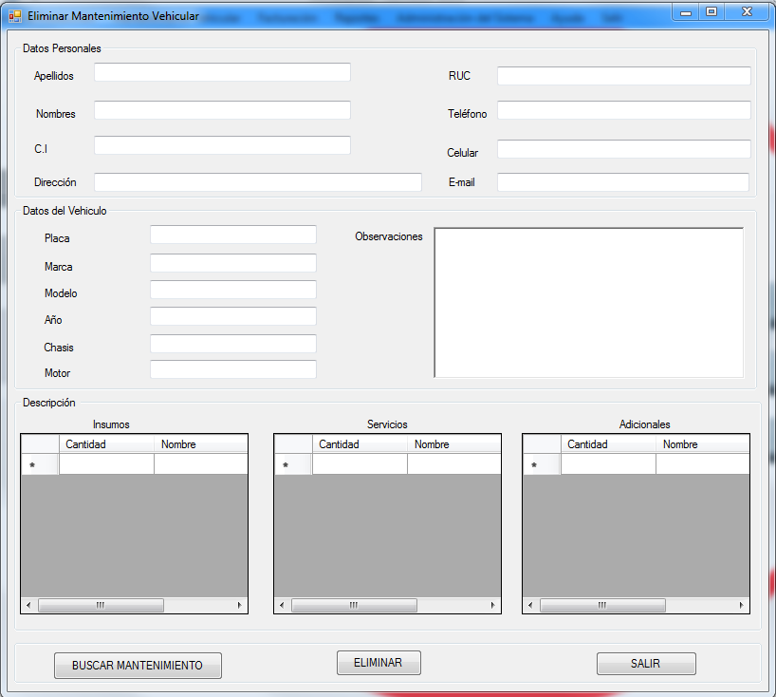

# Módulo de Facturación.

## Sub módulo Registrar Factura.

### **Datos Cliente.**

### **Propósito**

Esta interfaz tiene el objetivo de permitir al usuario Asistente Administrativo el acceso a administrar la información de la factura a realizarse, incluyendo detallar los datos del cliente.

### **Acciones y objetos**

A implementarse en la versión siguiente de este documento.

### **Objetos Compuestos**

A implementarse en la versión siguiente de este documento.

### **Dimensiones**

A implementarse en la versión siguiente de este documento.

Para comprobar la conexión realizamos la siguiente consulta.

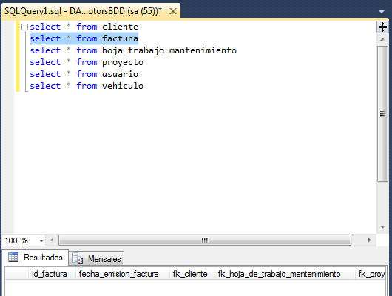

### **Consumidor Final.**

### **Propósito**

Esta interfaz tiene el objetivo de permitir al usuario Asistente Administrativo el acceso a administrar la información de la factura a realizarse.

### **Acciones y objetos**

A implementarse en la versión siguiente de este documento.

### **Objetos Compuestos**

A implementarse en la versión siguiente de este documento.

### **Dimensiones**

A implementarse en la versión siguiente de este documento.

## Sub Módulo Eliminar Factura.

### **Propósito**

Al hacer clic sobre este objeto se accede a la interfaz que permite borrar el registro de una factura mediante la CI/RUC del cliente en la cual se despliega información de la factura que se procede a dar de baja.

### **Acciones y objetos**

A implementarse en la versión siguiente de este documento.

### **Objetos Compuestos**

A implementarse en la versión siguiente de este documento.

### **Dimensiones**

A implementarse en la versión siguiente de este documento.

## Sub módulo Modificar Factura.

### **Propósito**

A implementarse en la versión siguiente de este documento.

### **Acciones y objetos**

A implementarse en la versión siguiente de este documento.

### **Objetos Compuestos**

A implementarse en la versión siguiente de este documento.

### **Dimensiones**

A implementarse en la versión siguiente de este documento.

# Modulo Reportes.

# Criterio Reportes.

### **Propósito**

El propósito de esta interfaz es permitir al usuario generar un reporte dentro de las fechas establecidas y del criterio de búsqueda que quiera el usuario; deben estar previamente guardadas en la base de datos.

### **Acciones y objetos**

**Generar Reporte:** Una vez seleccionado todos los criterios de búsqueda este botón nos genera inmediatamente un reporte para la ayuda en el control del funcionamiento de la empresa.

**Salir:** Cuando se hace clic sobre el objeto este vuelve al menú principal.

### **Objetos Compuestos**

lblCliente

lblGestión de Proyectos.

lblMantenimiento Vehicular

lblFechaFinalización

lblFechaInicio

lblApellido

lblNombre

lblCI/RUC

lblInsumos

lblAdicionales

lblMano de Obra

lblServicios

txtApellido

txtNombre

txtCI/RUC

dateFechaInicio

dateFechaFinalización

btnGenerarReporte

btnSalir

### **Dimensiones**

#### **Posición**

La posición inicial de ésta interfaz de usuario es CenterScreen.

#### **Tamaño**

Tamaño: 900; 700 pixeles

#### **Forma**

Forma por defecto: Rectangular

#### **Color**

Color: Plomo

### **Captura de pantalla de Ejemplo**

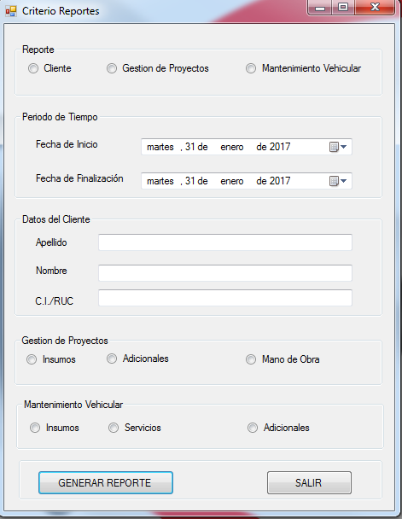

# Módulo Administración del Sistema.

## Sub Módulo Administración de Usuarios.

### **Registrar Usuario.**

### **Propósito**

Esta interfaz tiene como finalidad permitir registrar y guardar un nuevo usuario en el sistema ingresando los parámetros necesarios.

### **Acciones y objetos**

**Registrar:** Al hacer clic valida los campos y si todo es correcto emite un mensaje y almacena en la base de datos.

### **Objetos Compuestos**

La interfaz tendrá los siguientes objetos:

lblUsuario

lblCosntraseña

lblLogin

txtUsuario

txtContraseña

btnRegistar

### **Dimensiones**

#### **Posición**

La posición inicial de ésta interfaz de usuario es CenterScreen.

#### **Tamaño**

Tamaño: 476, 398 pixeles

#### **Forma**

Forma por defecto: Rectangular

#### **Color**

Color: Plomo

### **Captura de pantalla de Ejemplo**

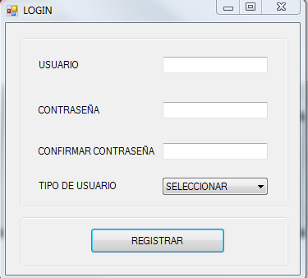

Para comprobar la conexión realizamos la siguiente consulta.

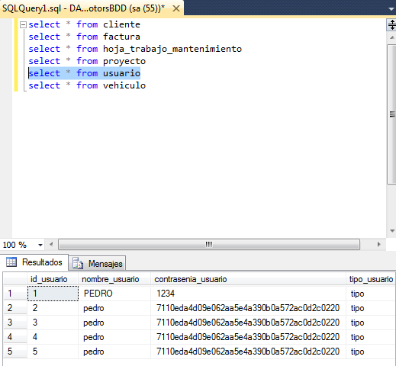

### **Consultar Usuario.**

### **Propósito**

Esta interfaz tiene como finalidad permitir consultar un usuario que se encuentre registrado en el sistema ingresando los parámetros necesarios.

### **Acciones y objetos**

**Buscar:** Al hacer clic busca un usuario que se encuentre registrado en el sistema.

**Salir:** Cuando se hace clic sobre el objeto este vuelve al menú principal.

### **Objetos Compuestos**

La interfaz tendrá los siguientes objetos:

lblUsuario

lblCosntraseña

txtUsuario

txtContraseña

btnGuardar

btnEliminar

btnSalir

### **Dimensiones**

#### **Posición**

La posición inicial de ésta interfaz de usuario es CenterScreen.

#### **Tamaño**

Tamaño: 476, 398 pixeles

#### **Forma**

Forma por defecto: Rectangular

#### **Color**

Color: Plomo

### **Captura de pantalla de Ejemplo**

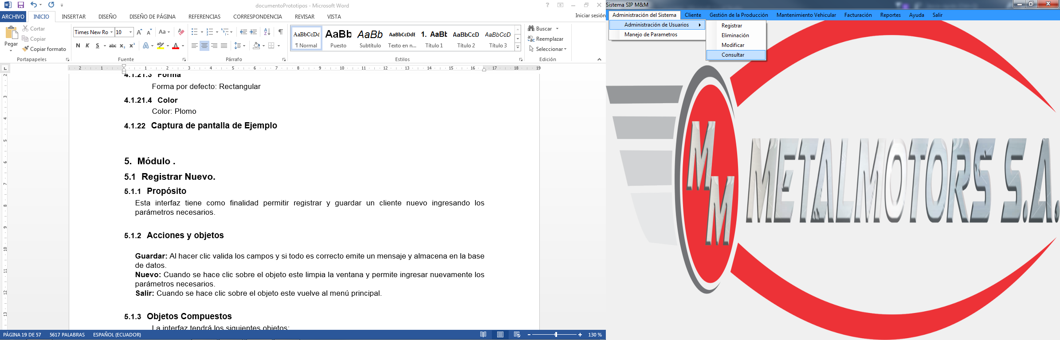

### **Modificar Usuario.**

### **Propósito**

Esta interfaz tiene como finalidad permitir modificar los datos de un usuario que se encuentre registrado en el sistema ingresando los parámetros necesarios.

### **Acciones y objetos**

**Buscar:** Al hacer clic busca un usuario que se encuentre registrado en el sistema.

**Guardar:** Cuando se hace clic sobre el objeto este guarda la modificación de un usuario registrado en el sistema.

**Salir:** Cuando se hace clic sobre el objeto este vuelve al menú principal.

### **Objetos Compuestos**

La interfaz tendrá los siguientes objetos:

lblUsuario

lblCosntraseña

lblModificar Usurio

txtUsuario

txtContraseña

btnGuardar

btnEliminar

btnSalir

### **Dimensiones**

#### **Posición**

La posición inicial de ésta interfaz de usuario es CenterScreen.

#### **Tamaño**

Tamaño: 476, 398 pixeles

#### **Forma**

Forma por defecto: Rectangular

#### **Color**

Color: Plomo

### **Captura de pantalla de Ejemplo**

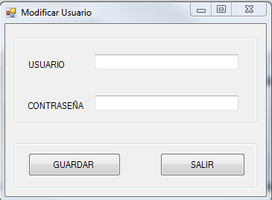

### **Eliminar Usuario.**

### **Propósito**

Esta interfaz tiene como finalidad permitir eliminar un usuario que se encuentre registrado en el sistema ingresando los parámetros necesarios.

### **Acciones y objetos**

**Buscar:** Al hacer clic busca un usuario que se encuentre registrado en el sistema.

**Eliminar:** Cuando se hace clic sobre el objeto este elimina un usuario registrado en el sistema.

**Salir:** Cuando se hace clic sobre el objeto este vuelve al menú principal.

### **Objetos Compuestos**

La interfaz tendrá los siguientes objetos:

lblUsuario

lblCosntraseña

lblEliminar Usurio

txtUsuario

txtContraseña

btnBuscar

btnEliminar

btnSalir

### **Dimensiones**

#### **Posición**

La posición inicial de ésta interfaz de usuario es CenterScreen.

#### **Tamaño**

Tamaño: 476, 398 pixeles

#### **Forma**

Forma por defecto: Rectangular

#### **Color**

Color: Plomo

### **Captura de pantalla de Ejemplo**

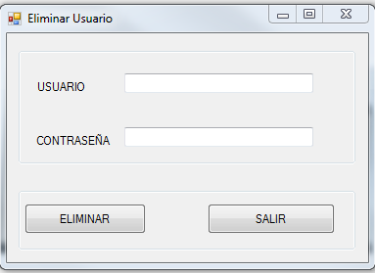

# Módulo de Ayuda

## Manual de Usuario.

### **Propósito**

Este módulo nos muestra una ayuda del funcionamiento del sistema SIP M&M en el caso de que el usuario del sistema tenga alguna dificultad o duda del mismo.

### **Acciones y objetos**

A implementarse en la versión siguiente de este documento.

### **Dimensiones**

A implementarse en la versión siguiente de este documento.

## Glosario de Términos.

### **Propósito**

Este módulo nos muestra una ayuda del funcionamiento del sistema SIP M&M en el caso de que el usuario del sistema tenga alguna dificultad o duda del mismo.

### **Acciones y objetos**

A implementarse en la versión siguiente de este documento.

### **Dimensiones**

A implementarse en la versión siguiente de este documento.

# Modulo Salir

### **Propósito**

Al dar clic sobre este módulo se saldrá del sistema SIP M&M.

#### **Posición**

La posición de este módulo está en la interfaz principal en parte superior derecha de la pantalla del computador.

#### **Captura de pantalla de Ejemplo**

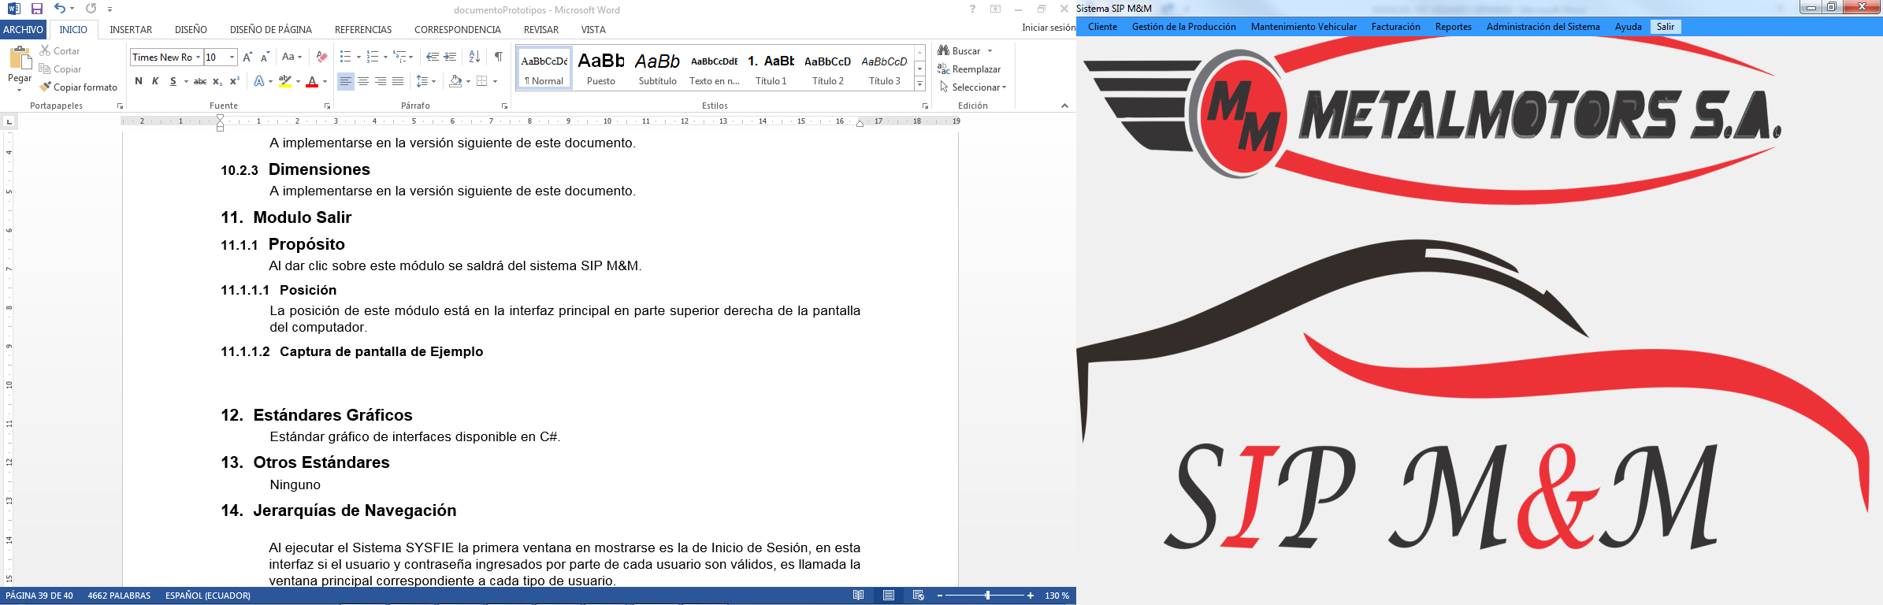

# Estándares Gráficos

Estándar gráfico de interfaces disponible en C#.

# Otros Estándares

Ninguno

# Jerarquías de Navegación

Al ejecutar el Sistema SYSFIE la primera ventana en mostrarse es la de Inicio de Sesión, en esta interfaz si el usuario y contraseña ingresados por parte de cada usuario son válidos, es llamada la ventana principal correspondiente a cada tipo de usuario.